项目编号：
截止日期：
项目联系人：
联系人电话：
招标内容：

广州白云国际机场股份有限公司
飞行区管理部准入培训室家具
采购项目询价文件

采 购 人：广州白云国际机场股份有限公司

2018年9月

总 目 录

第一部分 询价函

第二部分 询价过程

第三部分 报价文件

第四部分 用户需求书

第五部分 合同

第一部分：询价函
广州白云国际机场股份有限公司（以下简称“采购人”）现就以下项目的采购进行询价，接受合格的供应商提交询价文件。有关事项如下：
1. 采购编号：
2. 项目内容：飞行区管理部准入培训室办公家具采购项目
3. 询价函发出时间：
4. 递交询价文件截止时间为：
5. 主办单位：广州白云国际机场股份有限公司
6. 联系地址：广州市白云区人和镇广州白云国际机场飞行区管理部
7. 联 系 人：王先生 联系电话：020-36070996
8. 合格报价人：
（1）具有国内独立法人资格、独立承担民事责任和履行合同的能力；
（2）本项目不接受联合体参与报价；
（3）报价人（包括其关联公司）2014年至今与招标人（包括其下属公司以及关联公司）无发生各种诉讼、仲裁、不良投诉以及违约行为的情况（须就上述内容提供承诺函并加盖公章）；
（4）报价人可开具增值税专用发票，提供增值税一般纳税人证明（复印件）；
（5）报价人应具有中国绿色环保产品、国家合格评定质量信得过产品、国家权威检测质量合格产品证书，须提供复印件并加盖公章；
9. 限价说明：
本项目总价最高限价为人民币 20.43 万元（含税价）。如报价文件所报价格超出本项目的限价或出现恶意报价情况，采购人有权拒绝其报价。
10. 项目期限：
自中标通知书发出后，20个自然日内完成办公家具采购、安装、调试工作。
11.询价文件中的重要条款（带“★”号条款）不允许偏离，如项目报价文件中对重要条款有偏离，将导致报价文件无效。
12. 报价文件的递交
（1）、报价文件的密封与标记
1.1报价文件正本一份，副本一份。报价文件密封袋（箱）正面应写明项目名称、供应商名称和地址、联系人及联系方式并加盖供应商单位公章，以便出现逾期送达时能原封退回；
1.2报价文件密封袋（箱）应是密封状态，如因密封不严，标记不清而造成报价文件过早启封、失密等情况，采购人概不负责。
（2）、报价文件的提交形式和地址
2.1采购人不接受以电报、电话、电传、传真、邮寄方式的报价文件，如因为不可抗力无法如期送达，供应商需要在报价截止前 24 小时及时联系采购人工作人员，得到同意后方可如此响应；
2.2 报价文件应于规定的递交报价文件截止时间前送达至广州市白云区人和镇空港四路广州白云国际机场股份有限公司。
13. 询价结果变更
由于存在最终用户需求变更、设计方案变更等因素，采购人保留在询价之后进行变更工程范围及工程量调整的权利。
14. 成交报价人的确定：
详见第二部分询价过程。
15. 询价结果发布
采购人会在广东省机场管理集团有限公司采购、招商管理网络平台(wz.gdairport.com)发布询价结果，并于公示完毕后 7 个工作日内将已盖公章的成交通知书发给候选成交供应商，原件及扫描件均有效。

第二部分：询价过程
1、评审小组组成：
广州白云国际机场股份有限公司飞行区管理部相关部门工作人员组成。
2、项目报价文件的初审：
评审小组将审查项目报价文件是否完整、供应商是否符合合格条件、报价有无计算上的错误、文件签署是否合格、项目报价文件的总体编排是否有序。报价文件是否实质上响应了询价文件的要求。实质上响应的报价文件应该是与询价文件要求的全部主要条款（加“★”号）、条件和规格相符，没有重大偏离的报价文件。如果项目报价文件实质上没有响应询价文件的要求，其报价文件将可能被拒绝。但评审小组可以要求供应商进行相应的澄清补充：
3、算术错误将按以下方法更正：
(1) 如果总价与数量乘单价的积而得到的总价不一致，则以单价为准计算总价。
(2) 如果用大写数值与用数字表示的数值不一致，以大写数值为准。
4、报价文件的详细评审：
评审小组对通过初步评审的报价文件中的商务技术方案等方面采用百分制综合评分，其构成及权重为：价格得分占30％，商务得分占30%，技术得分方案占40%，详细评分标准如下：
表一：商务方案评分表（30分）

公司综合实力 | （1）报价人提供基本的生产设备发票：锣机、喷油房设备、电子开料锯、精密推台锯、立刨机、全自动数控钻孔机、热压机、缝纫机、铝材开料锯、自动封边机等，全部提供得4分，缺少1项扣1分，缺少2份以上视为生产能力不足此项不得分，不提供发票不得分；  （2）报价人提供经会计师事务所审计的财务报告且必须有防伪条码及编号，在省级注册会计师协会网站可查询，计3分；  本项最多得10分，没有则0分。  （提供公司组织架构） | 7
管理体系认证 | 报价人提供认证证书:  （1）IS09001系列质量管理体系认证；  （2）IS014001环境管理体系认证；  （3）职业健康安全管理体系认证；  全部提供得3分，缺一项不得分（且每个证书覆盖范围必须包含“办公家具、酒店家具、校用家具、医院用家具的设计、生产及和服务”）。 | 3
同类项目经验 | 报价人近两年年（2016年9月至今）完成与本次招标所需服务的同类项目业绩的情况：具有1份业绩得2分，最多得8分，没有则0分，业绩必须包括合同和中标通知书否则不计分。 | 8
报价人信用 | （1）报价人提供由从事企业征信和信用评级等业务的社会信用服务机构出具的信用记录和企业信用报告（2017年1月1日以后）。信用等级为B级，计0分；A级，计1分；AA级，计1.5分；AAA级，计3分；  （2）报价人提供省级“守合同重信用”企业证书，计3分；  （3）报价人单位提供开户银行出具的“资信证明”的，计3分；  （4）报价人提供质量、服务、诚信AAA级企业证书，计3分；  本项最多得12分，没有则0分。 | 12

表二：技术方案评审表（40分）

产品材料环保标准 | 所有报价产品或其使用材料都符合国家室内装饰装修材料有害物质限量的以下标准:  “GB18401-2010国家纺织产品基本安全技术规范中有害物质限量”:计4分  “GB18580-2001室内装饰装修材料人造板及其制品中甲醛释放限量”:计4分  “GB18581-2001室内装饰装修材料溶剂型木器涂料中有害物质限量”:计4分  “GB/T16799-2008家具用皮革中有害物质限量”:计2分  “GB/T10802-2006通用软质聚醚型聚氨酯泡沫塑料中有害物质限量”；计2分  本项最多得16分，没有则0分。 | 16
产品品牌 | 报价人获得中国驰名品牌的，计1分  报价人获得中国办公行业十大品牌，计1分  报价人获得绿色环保推广产品，计1分  无则0分 | 3
实施方案 | 根据设计效果、实施方案及进度安排情况评审：  对各投标人所提供的产品技术方案进行评价。  优：安装方案、项目实施方案、售后服务方案、设计效果及进度安排均全面满足需方要求，且全面、详细得6-12分；  良：安装方案、项目实施方案、售后服务案基本满足采购要求，且较全面、详细得3-6分；  差：安装方案、项目实施方案、售后服务方案不满足采购要求计0-3分。 | 12
项目维保 | 本项目中家具的质量保修期基本要求为不低于2年，报价人额外每增加一年加2分，最多6分。（提供承诺维保年限的承诺函）  保修期为2年的不得分。 | 6
售后服务 | 在本市有注册二年以上、有技术服务力量的售后服务机构（须提供营业执照复印件）的得：3分。 | 3

注：以上评审均仅对通过符合性审查的供应商进行审查。

（2）价格评审细则：价格分满分30分，各供应商的价格得分按如下标准计算：
(2.1) 基准价：在通过初步评审的供应商的报价中，平均价为基准价。
(2.2) 当报价等于基准价时，价格得分为30分；
(2.3) 当报价高于基准价时，每高于基准价一个百分点（小数点后四舍五入），扣0.3分，扣完为止 ；
(2.4) 当报价低于基准价时，每低于基准价一个百分点（小数点后四舍五入），扣0.3分，扣完为止 ；
基准价和价格得分的计算结果,均保留两位小数，第三位四舍五入。
依照《政府采购促进中小企业发展暂行办法》的规定，对符合要求的有效供应商，按照以下比例给予相应的价格加分：
对小型和微型企业产品的价格加分 6 %，价格加分＝报价得分× 0.06× （价小型和微型企业产品的价格/总报价 ）
注：中型企业不享受以上优惠。
小型和微型企业产品包括货物及其提供的服务与工程。
符合要求的供应商须按《政府采购促进中小企业发展暂行办法》（财库[2011]181号）格式提供“中小企业声明函” 以及“小型和微型企业产品说明”、“公司从业人员数量、上年度营业收入总额说明”及政府中小企业证明文件。供应商如不能完整提供上述资料的（其中“中小企业声明函”须在报价文件的“报价一览表”后附）将不能享受相应的价格折扣。
5、综合评审：
1. 综合评审：将报价人的技术商务得分和价格得分相加，计算得出该报价人的综合得分（综合得分＝商务技术得分＋价格得分）。
6、成交供应商的确定：
评审小组按报价人综合得分由高到低的原则进行排序，（综合得分相同，名次按评标价由低到高顺序排列；综合得分相同、且评标价相同的，名次按商务技术得分由高到低顺序排列；综合得分相同、评标价和商务技术得分均相同的，名次由评标委员会投票确定。法律法规有明确规定的，以法律法规规定为准），推荐排名第一的报价人为第一中标候选人。
7、与采购人的接触：
（1）除供应商须知的相关规定外，从报价文件截至之日起至授予合同期间，未经采购人书面要求，供应商不得就与其项目报价文件有关的事项与采购人联系。
（2）供应商试图对评审小组的评比或采购人授予合同的决定进行影响，都可能导致其报价文件被拒绝。

第三部分：报价文件
报价文件包括但不限于以下内容（ 以下条目必须分别加盖公章）：
1. 报价函（须法人或法人授权代表签字和企业签章）；
2．法定代表人授权书；
3．报价一览表(服务期间内提供全部工作内容服务的总包价（含税价）)；
4. 供应商基本情况（商务服务方案各评分因素细项证明）；
5. 合格供应商的相关证明材料；
6. 企业营业执照副本及税务登记证副本复印件；
7. 技术要求响应情况（用户需求），对设计款式、材质工艺、售后服务方案进行说明，提供椅子网布样板；
8.所有的供应商需在广东省机场管理集团有限公司采购、招商管理网络平(wz.gamc.cn)主页中“合作商注册”模块，按规定格式填写正确的供应商登记信息，登记为合格的候选供应商（已注册的除外）。提交报价文件中必须提交供应商登陆系统打印的合作商登记表并加盖公章。

附件1：报价函
致: 广州白云国际机场股份有限公司
根据贵方飞行区管理部准入培训室家具采购项目询价文件的要求，我司在此提交项目报价文件正本一份，副本一份。
签字人代表以此函申明并同意：
(1) 我方将承担按照询价文件的所有条款履行合同的责任和义务。
(2) 我方已详尽研究了所有询价文件包括修正文(如果有), 所有已提供的参考资料以及有关附件并完全明白, 报价人必须放弃在此方面提出含糊意见或误解的一切权力。
（3）我方同意按照采购人可能提出的要求提供与其所递交报价文件有关的任何其它数据或信息。
（4）我方理解贵方不一定接受最低报价或任何贵方可能收到的报价文件。
（5） 所有与本项目有关的公函应发往下列地址：
单位名称: ____________________________
地 址: _____________________________
电 话: _____________________________
传 真: _____________________________
邮政编码: ____________________________
代表姓名: ____________________________
职 务: ____________________________
本报价文件连同贵方成交通知书应构成对双方均有约束力的合同, 直至正式合同编制完毕并生效。
报价人名称：
（公章）
报价人地址 ：
授权代表姓名、职务（印刷体）：
法定代表人或授权代表签名：
公 章：
日 期：

附件2：法定代表人授权书
本授权书声明：（报价人名称）的在下面签字的（法定代表人姓名、职务、身份证号码）代表本公司授权（被授权人的姓名、职务、身份证号码）为本公司的合法代理人，就（项目名称、项目编号）的询价，以本公司名义处理一切与之有关的事务。
本授权书于 年 月 日签字生效，特此声明。

报价单位（盖章）：
法定代表人签字：
被授权代表签字：

附件3：报价一览表
广州白云国际机场股份有限公司：
我公司愿意参加询价，在响应广州白云国际机场股份有限公司采购要求基础上，按以下价格为广州白云国际机场股份有限公司提供服务。（报价包含家具安装及联调等费用）
序号 | 产品名称 | 品牌型号 | 数量 | 单价 | 价格（报价货币：人民币元）
1
合计 |  |  |  |  | （小写）  （大写）

报价人（公章）：

法定代表人或授权代表签字：

职 务：

日 期：

第四部分：用户需求书

1. 项目现状
根据广州白云国际机场股份有限公司飞行区管理部（后简称飞行区管理部）开展航空器活动区机动车驾驶员培训、考试需要，建立准入培训室。
为满足培训室正常使用，需采购办公设备。对此，飞行区管理部向广州白云国际机场股份有限公司申请 万元，对相关设备进行采购。

2.设备需求说明
序号 | 设备名称 | 单位 | 数量 | 参数要求 | 材质要求 | 附图
1 | 办公桌 | 张 | 54 | 1400*600*750H（两人位，其中一位需预留安装升降式电脑，即桌面预留孔位，下方放机箱， | 采用优质E0级环保三胺板,封2MM厚PVC直边，桌面层板厚度25mm，侧板25mm。背16厘 | 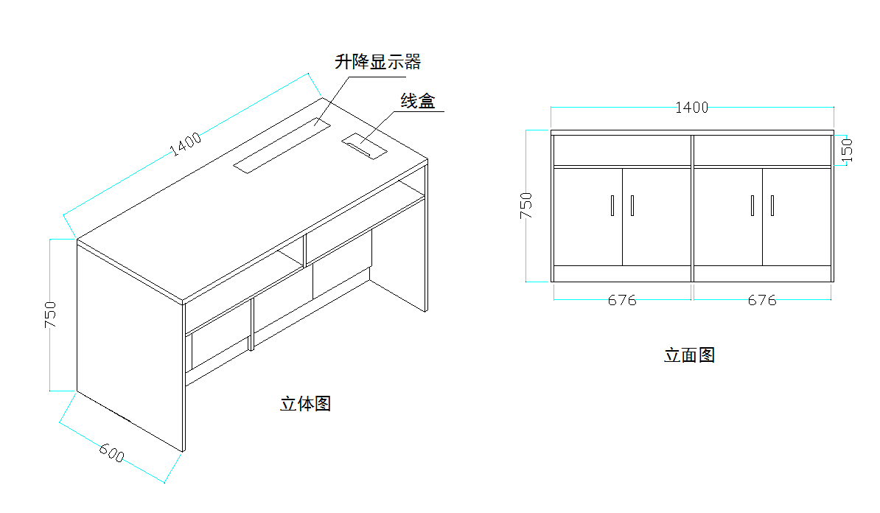
1 |  |  |  |  |  | 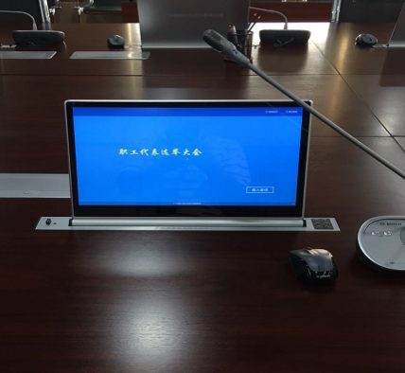
1 | 办公桌 | 张 | 48 | 1400*600*750H（两人位） | 采用优质E0级环保三胺板,封2MM厚PVC直边，桌面层板厚度25mm，侧板25mm。背16厘
2 | 主席台 | 张 | 1 | 8100*600*750H（8.1米分三组，一组2.7米） | 基材采用B级夹板底，面贴胡桃木饰面板，欧式线条造型，表面喷PU环保净味漆。 | 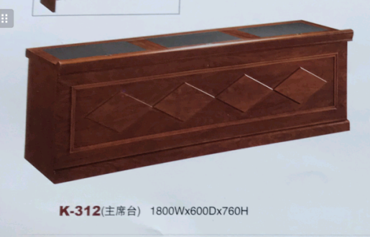
3 | 办公椅 | 张 | 204 | 530*530*860 | （1）面料：椅座面料选用专用网布，耐磨性强，阻燃，经防污处理，清洁方便；椅背采用特级纤维网布，100%不含重金属。  （2）辅料：采用PU成型发泡高密度海绵，海绵密度大于40kg/m3,持久不变形。表面有一层保护面，可防氧化，防碎，永不变形；（3）304不锈钢框架 | 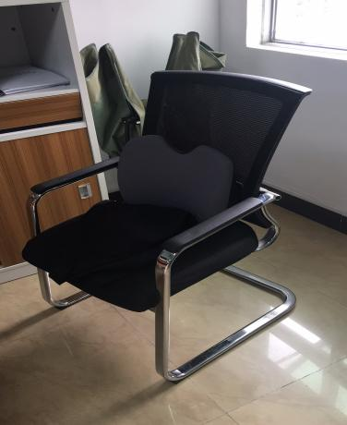
4 | 主席椅 | 张 | 9 | 650*650*900 | 实木脚架，采用头层牛皮饰面做PU环保净味漆。采用PU成型发泡高密度海绵，海绵表现密度大于40kg/m3,持久不变形。表面有一层保护面，可防氧化，防碎，永不变形， | 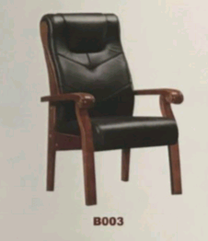
5 | 沙发 | 套 | 1 | 座位2+1+1  单人 860*760*770  三人  1920*760*770 | 1、饰面：采用头层牛皮饰面；2、海绵：采用一次成型优质环保PU高弹55#高密度泡绵， 理化性能符合国家现行标准；3、304不锈钢框架 | 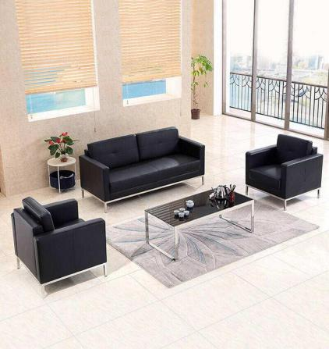
6 | 茶几 | 张 | 1 | 1200*600*450 | 304不锈钢1.2国标框加架，面板黑色钢化玻璃 | 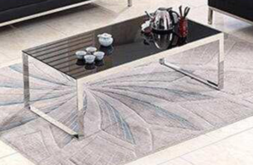
7 | 茶水柜 | 个 | 2 | 800*400*800H | 采用优质E0级环保三胺板,封2MM厚PVC直边，面板层板厚度25mm，侧板背板16厘 | 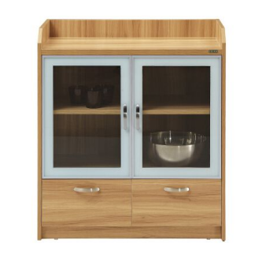
椅子样式参考下图（颜色可为其他颜色）

3.服务要求

3.1服务支持
供应商需提供现场安装服务，及提供为期2年(或2年以上)的标准保修以及上门服务。

3.2 服务团队
供应商的服务团队必须具备优秀的职业素养、丰富的硬件采购和现场实施经验以保证该项目的顺利完成。

3.3服务规范性
供应商需要制定明确详细的服务规范
第五部分 合同条款
广州白云国际机场股份有限公司

合同编号：

飞行区管理部准入培训室家具
采购项目合同
（合同模板供参考）

甲方：广州白云国际机场股份有限公司
乙方：

甲方：广州白云国际机场股份有限公司（以下简称甲方）
乙方：
乙方收款账户：
开户名称：
开户银行：
联行号：

为保障甲乙双方利益，本着明确责权、友好合作的原则，经甲、乙双方协商一致，就购买 项目特订立本合同条款，由双方共同遵守。
一、设备的名称、规格型号、质量及数量
序号 | 产品名称 | 数量 | 品牌型号 | 技术参数 | 材质颜色 | 单价 | 价格
1
合计 |  |  |  |  |  | 元
二、合同价格
1.总价为人民币（大写）： （含税价）
2.总价中包括：货物 。
3.本合同总价款还包含乙方应当提供的附随服务及售后服务费用。
三、合同生效
1.本合同经双方签章后生效。
2.组成本合同的有关文件，与本合同具有同等法律效力，这些文件包括但不限于：（1）技术规格参数表；（2）服务承诺或原厂保修卡；（3）甲乙双方商定的其他文件。
四、付款方式
货物验收合格（甲方将对乙方交付的家具进行甲醛释放测试，测试结果须符合用户需求书的环保要求），安装、调试运转正常，甲方无疑问后，在收到 验收单 及合法有效的全额增值税专用发票，经甲方财务部门审核无误后 15个工作日内，甲方向乙方支付合同总价 95％ 货款。剩余5%的货款作为质量保证金。质保期满后乙方应书面申请质量保证金，经甲方财务部门审核无误后十五个工作日内无息支付质量保证金。
五、交货、包装与验收
1．交货地点：广州白云国际机场南工作区空港南四路飞行区管理部
2．交货时间：乙方应当于本合同生效后 15 日内将货物交付给甲方。
3．乙方应当将货物一次运至交货地点，并于到货前将到货名称、型号规格、数量、外形尺寸、单重及注意事项等，以书面形式通知甲方。
4．包装应符合国家标准，以及保证设备在运输过程中不受损伤，由于包装不当或在运输过程中造成设备有任何损坏或丢失，一切损失由乙方负责。货物在甲方接收前的毁损、遗失风险由乙方承担。
5. 甲方应当安排人员对货物进行验收，验收包括：货物的型号、规格、数量、外观质量、包装以及环保指标（甲方将对乙方交付的家具进行甲醛释放测试，测试结果须符合项目采购文件中的环保指标）、安装调试是否合格等。甲方对货物的验收，不能免除验收后因货物质量问题引起的乙方应承担的责任。
6. 如不能通过验收，甲方有权予以退货，其产生的相关费用由乙方承担。
7．乙方负责将货物送到本合同约定的交货地点，运输、卸车等均由乙方负责。
8．乙方负责设备安装及调试，直至设备正常运行。最终验收在此之后进行。乙方应自带用以安装、调试过程中所需的各种工具、仪器仪表及易损件。
六、产品质量保证与售后服务
1．乙方应保证货物是全新、未使用过的原装合格正品，并完全符合合同规定的质量、规格和性能的要求。
2．乙方负责免费为甲方培训操作人员。包括：基本原理，操作使用和维修保养。
3．货物投入正常运行后，乙方应定期回访使用方。
4．售后服务：
4.1乙方免费提供保修期限： x年。
4.2乙方应在附件中明确售后服务内容、响应时间、范围、方式、收费标准等，并进行其他售后服务工作。
5. 在乙方承诺的或国家规定的质量保修期内（取两者中最长的期限），如经乙方两次维修或更换，甲方所提出的货物质量问题仍然无法解决，甲方有权退货，乙方应退回全部货款并承担相应费用。
七、违约责任
1.如乙方不能按期交货，除不可抗拒因素外（因台风、地震、水灾等不可预见并且双方对其发生和后果不能避免、不能克服的客观情况为不可抗力，乙方应取得相关部门关于不可抗力的证明），乙方应向甲方支付合同总价 5% 的违约金。如乙方逾期交货达 15 天，甲方有权解除合同，解除合同的通知自到达乙方时生效。
2.双方必须严格执行《中华人民共和国合同法》的有关违约责任规定。
八、合同纠纷的解决
1．甲乙双方若发生合同纠纷，应本着互谅互让、互相尊重、和平友好的原则协商解决。
2．若双方不能通过协商达成协议，可依据《中华人民共和国民事诉讼法》和《中华人民共和国合同法》的有关规定，向广州市白云区人民法院提起诉讼。
九、其它约定事项
1.本合同未尽事宜，可由甲乙双方商定，并签署书面补充协议。补充协议与本合同具有同等的法律效力。补充协议中的条款若与本合同中的相应条款发生冲突，则以补充协议为准。
2. 本合同一式 柒 份，甲方执 伍 份，乙方执 贰 份，具有同等法律效力，双方签字（盖章）生效。

甲方：广州白云国际机场股份有限公司
法定代表人或授权代表人：
电话：

乙方：
法定代表人或授权代表人：
电话：

